Manual de uso y especificaciones

Veterinaria

Autores: Paula Alejandra Cadena Espitia

Cristián Santiago Vargas Ortiz

Juan Camilo Acosta Rojas

En este manual se va a explicar paso a paso cómo utilizar la aplicación de gestión de una veterinaria, lo primero a observar es el menú principal:

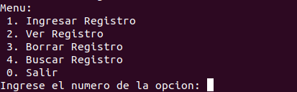

En este se presentan 5 opciones: Ingresar el registro de una mascota, ver el registro de una mascota, Borrar el registro de una mascota, buscar un registro de una mascota y salir de la aplicación, para ingresar a cualquiera de las opciones digitamos su respectivo numeral, en caso contrario se volverá a mostrar el menú hasta que se registre un numeral acorde a este.

En la primera opción el principal objetivo es ingresar un registro al sistema de la veterinaria, además de los 10 millones de registros que ya están en dicho sistema. Para ingresar a esta opción digitamos 1 :

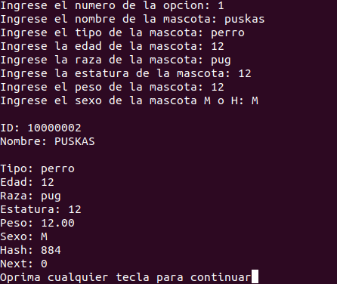

Luego de esto observamos que el programa nos solicita llenar todos los campos necesarios para tener un registro dentro de la aplicación. Finalmente luego de llenar todos los campos se le mostrará al usuario los datos que ingresó con dos datos adicionales, uno llamado hash que es un código asignado por la misma aplicación para facilitar algunas otras operaciones como la de observar el registro y/o buscar registros con el mismo nombre, el segundo campo es next, que se refiere al código hash del siguiente registro que tenga el mismo nombre, esto también para facilitar las operaciones ya mencionadas. Luego de esto, presionamos cualquier tecla para regresar al menú principal.

Luego observamos la opción de ver registro, para ello en el menú principal digitamos el 2. Luego de esto la aplicación nos va a decir cuántos registros existen esta, luego ingresamos el id que deseamos buscar:

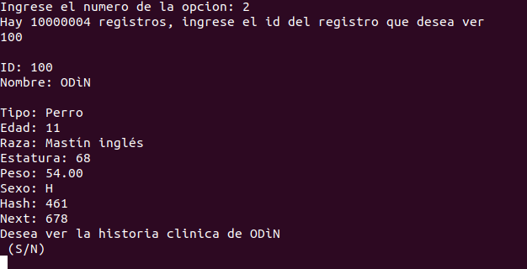

En este caso deseamos ver el registro 100, y el programa nos mostrará la información de dicho registro y nos proporciona la opción de ver la historia clínica de dicho registro, y nos redirecciona a un archivo de texto donde el usuario puede editar dicha historia clínica, luego oprimimos cualquier tecla para continuar y retornamos al menú principal.

Para la opción de eliminar registro, digitamos la opción número 3 en el menú principal. de igual manera que en la opción dos el programa nos mostrará cuantos registros disponibles hay en la aplicación, luego digitamos el id del registro que queremos eliminar:

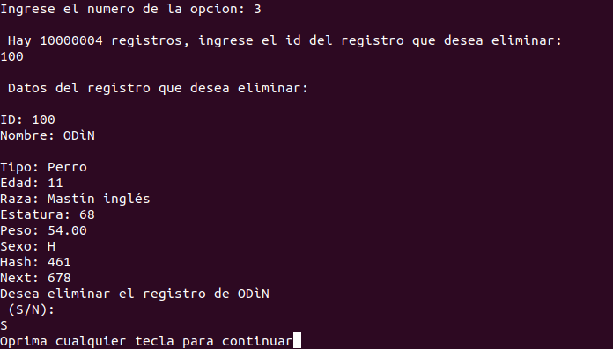

En este caso deseamos eliminar el perro que observamos en la explicación de la opción ver registro, el programa nos mostrará una opción de confirmación y luego de esto nos permitirá que luego de presionar al menú principal retornemos al menú principal.

Para la opción de la búsqueda de un registro, digitamos en el menú principal el 4. Luego de esto el programa nos solicitará el nombre a buscar, despreciando minúsculas o mayúsculas, para este ejemplo se buscó a toda mascota dentro del sistema llamado Honorio:

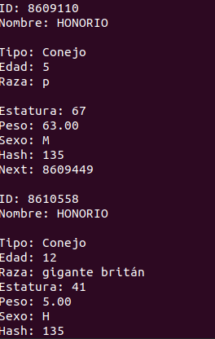

En este caso nos mostrará todos los registros existentes dentro de la aplicación, con todos sus campos y nos permitirá ingresar cualquier tecla para retornar al menú principal.

Y con respecto a la opción 5, se saldrá totalmente de la aplicación del cliente.